附件1
半导体器件使用注意事项
半导体器件的可靠性，不仅决定于器件本身的固有可靠性因素，而且取决于用户所选择的电路条件、装配操作、使用环境等各种因素。因此，为了提高半导体器件的可靠性，做到合理使用，有必要对各种因素的注意事项予以考虑。
关于半导体器件使用注意事项，大致可以分为以下几个方面：
- 对半导体器件的选择；
2、装配和焊接操作时的注意事项；
3、在贮存、运输等方面的注意事项；
4、测试器件时的注意事项。
一、对半导体器件的选择
为了合理使用器件，首先必须考虑器件的最大额定值、降额因子及封装形式。
1、不能超过器件的最大额定值
器件的最大额定值是指对器件能够安全使用的工作条件和环境条件的极限值。器件使用时，无论条件怎样恶劣，都不允许超过或瞬时超过规定的极限值。只有在此规定值以下使用，才能保证充分发挥器件的功能，使其可靠地工作，否则就有可能使器件性能损坏或使参数退化，寿命大大缩短。
因此，电路设计者在选择器件时，应充分考虑到在初期和整个工作寿命期，外界条件发生的任何变化（如电流电压变化、设备元件变化、电路控制调整、负载变化、信号变化、环境条件变化等），都不会超过器件所允许的最大额定值。此外，还要注意到器件最大额定值的各参数之间是相互联系的，在设计或使用时必须兼顾考虑。例如，对于晶体管，其最大工作电流和反向工作电压受晶体管最大耗散功率以及安全工作区的限制，如果是脉冲工作状态，则还应考虑电流、电压的瞬时峰值不应超过允许值。
2、降额使用
半导体器件的电流和功率额定值与器件所处的热环境密切相关。器件的结温越高，运行的失效风险会越大。为了有利于提高器件工作的可靠性，应考虑对器件的最大额定参数进行降额使用或者选用最大额定值参数更高的器件。
二极管、三极管的典型降额使用范围见表 1（仅供用户参考）。

表1：二极管、三极管的典型降额使用范围表
 |  | 二极管 | 三极管
温度 | 结温 | ＜110℃ | ＜110℃
 | 环境温度 | 0～45℃ | 0～45℃
电压 | 耐压 | ＜0.8×反向工作电压  或＜0.5×反向工作电压 | ＜0.5×反向击穿电压
电流 | 平均电流 | ＜0.5×I_{O}或＜0.25×I_{O} | ＜0.5×I_{C}
 | 峰值电流 | ＜0.8×IF | ＜0.8×I_{C}
 | 瞬时电流 | 小于浪涌电流 | 小于最大允许峰值电流
功耗 | 平均功耗 | ＜0.5×Ptot | ＜0.5×Ptot
 | 安全工作区 |  | 不能超过器件的安全工作区

3、正确选择封装形式
半导体器件的封装多种多样。从结构形式分，有气密封装和实体封装。气密封装是指封装腔体
内在管芯周围有一定气氛的空间并与外界相隔离；实体封装则指管芯周围与封装腔体形成整个实体。从封装材料上分，则有金属封装、陶瓷封装、玻壳封装、玻璃实体封装、塑料封装等。这些封装各具特色，总的来讲，实体封装不存在金属外壳气密封装有可能出现的漏气和封装多余物问题，但实体封装对封装材料要求较高，必须致密、抗潮，与管芯材料粘附和热匹配良好，而且在高温、低气压下不应产生有害气氛。
金属封装具有较高的机械强度、散热性能优良，对电磁有一定屏蔽功能，在功率器件中经常采
用。
塑料封装的防潮性能比气密性封装要差一些，但因塑料封装可以采用高度自动化加工，适
宜于工业化大批量生产，因而塑封器件成本低廉，在民用整机中普遍大量使用，其应用前景良好。
如果工作环境要求严酷，设备寿命要求较长，或者对可靠性要求较高的场合，一般选用金属（陶
瓷）气密性封装。
如果工作环境条件较好，成本要求低廉，则可以选用塑料封装。随着塑料材料致密性、抗潮性能
的改进，塑料封装器件的可靠性亦随之有很大的提高。目前在军用设备上使用塑料封装的也日趋见多。
二、装配和焊接操作时的注意事项
器件使用时，装配质量的好坏对可靠性影响很大，必须有科学合理的方法。主要从引线的成形、切断、散热板的固定、在印刷电路板上的安装、焊接、涂敷、清洗以及器件的布置等方面加以注意。

1、引线的成形和切断
在对器件进行成形和切断时，应尽量避免使器件内部遭到机械损伤和不合理的机械应力，否则有可能使器件内引线折断，管壳和引线之间的玻璃绝缘子出现裂缝，甚至将外引线折断，从而降低器件的可靠性。为此应注意以下几点：
① 打弯引线时，必须在管体和打弯点之间用钳子夹紧，以防止将应力直接加在管体
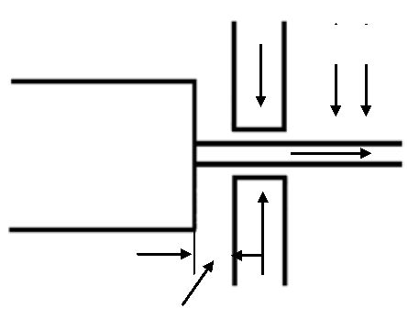
W W
不正确
器件本体
引线成形或切断装置
t
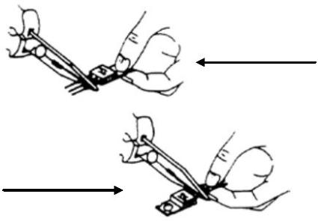
正确 间距 夹紧装置
②引线打弯必须在离管体 3mm 以外处进行，见图 3a
③引线弯曲角度不能大于 90°，而且不要使引线反复弯折，见图 3b；
④对扁型引线不允许横向弯曲，见图 3c；
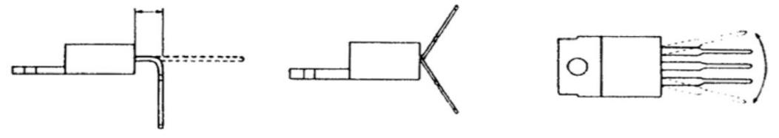

a b c
图 3 引线弯曲角度
⑤采用切断或成形引线的工具，不能损伤引线表面涂层。
- 在印刷电路板上安装
器件在印刷电路板上安装操作时，必须小心，要注意以下几点：
①印刷电路板上安装孔的间隔要与引线的间隔一致，插入时不要硬拉引线，以免造成引线和管壳间的过大应力，见图 4。沿引线轴方向的引线拉力与引线直径有关，操作时不应超过表 2 的规定值。
表 2
引线直径 *(mm) | 拉力（N） | 受力时间（s）
0.3＜d≤0.5 | 5 | ＜10
0.5＜d≤0.8 | 10 | ＜10
0.8＜d≤1.25 | 20 | ＜10
1.25＜d | 40 | ＜10
* 对异形引线，按截面面积计算等效直径

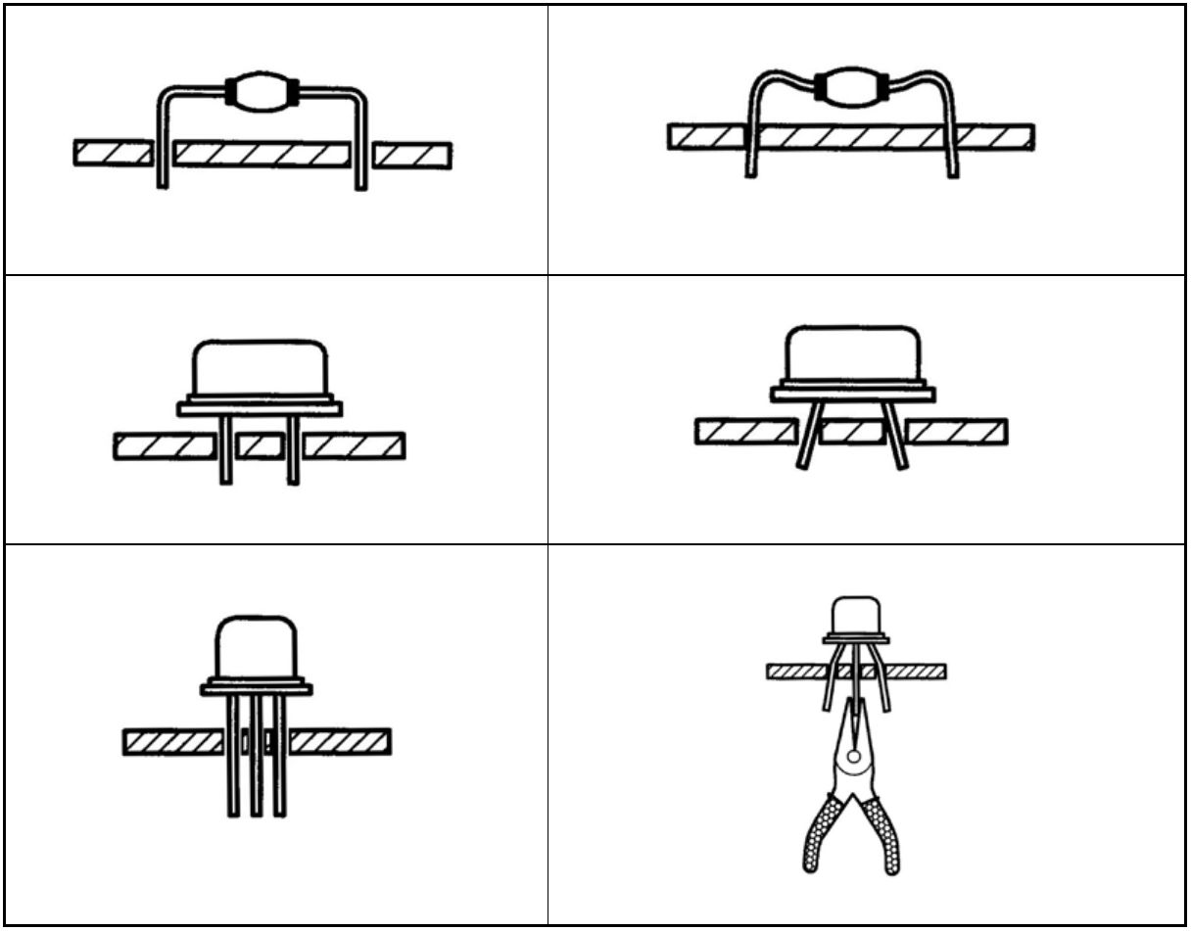
正确 错误

轻轻插入，引线根部无应力 硬插入引线孔，在器件引线上产生附加应力

正 确 错误

引线间隔和安装孔间隔合适 引线间隔和安装孔间隔不合适

正确 错误

将引线轻轻插入引线孔 用钳子硬拉

图 4 器件的安装
② 在印刷电路板上需要通过粘接固定器件本体时，粘接应严格在器件的管脚空间进行，避免使引线受力。
③ 在印刷电路板和器件之间，如果必须采用垫层的话，则应事先留下适当空隙。
④ 当把器件固定在印刷电路板上时，应避免在器件上施加机械应力。为此，将器件焊接到印刷电路板上，必须事先将器件固定在散热板上，并将散热板固定在印刷电路板上方可进行。
3、焊接
器件不允许在高温下暴露较长时间，因此焊接时温度要尽可能低，时间尽可能短。
① 器件允许耐焊接热的条件是 260℃下，时间不超过 10 秒。焊接时应在距离本体至少 2mm 以上进行。焊接的温度过高、时间过长，器件的结温会随之上升，可能导致器件性能退化或热破坏。
② 焊接时，应避免使用酸性或碱性强的助焊剂，否则会腐蚀引线或造成整机内气氛不好，影响可靠性。需要时可以采用中性焊剂，同时进行必要的清洗，除去多余的焊剂。
③引线浸锡时的注意事项：为了提高器件的焊接性能，用户在使用时往往对引线进行预先浸锡，此时应注意浸锡方式和操作方法，否则会带来不必要的热应力，造成器件失效。
a. 引线浸锡时，不能直接浸到引线根部，必须距离器件本体一定的距离，一般 2mm以上。

b. 用电铬铁浸锡时，应在烙铁与器件本体间用摄子夹住，以减少热量直接传向器件内部。
c. 绝不允许将器件丢进锡锅内浸锡，这样会直接造成器件失效。
d. 浸锡温度不超过 260℃，时间不超过 10 秒。
4、散热板的安装
在使用功率器件时，为发挥其最佳性能，通常要安装散热板，散热板的热阻 R_{th} 应与
器件将耗散掉的功率相适应。为达到良好的散热效果，在安装散热板时，要注意以下几点：
①在器件和散热板的接触面均匀地涂复一层导热硅脂，以提高散热效果。
②使用合适的紧固力矩，以保证器件与散热板之间接触良好。力矩过大会产生应力，
使器件变形，严重时甚至使芯片产生裂纹或使引线折断；力矩过小、过松则不能保证良好
接触，会增大热阻。
表 3 列出了不同标称螺纹直径器件，推荐的紧固力矩和最大使用的紧固力矩数值。

标称螺纹直径（mm） | Φ3.0 | Φ3.5 | Φ4.0 | Φ5.0 | Φ6.0 | Φ8.0 | Φ10 | Φ12
推荐的禁锢力矩(N·m) | 0.25 | 0.4 | 0.6 | 1.0 | 1.25 | 2.2 | 3.0 | 4.0
最大使用的禁锢力矩(N·m) | 0.5 | 0.8 | 1.2 | 2.0 | 2.5 | 4.4 | 6.0 | 8.0

③对散热板的要求
a. 散热板凹凸弯度与螺栓孔之间的间隔应小于 0.05mm，如图 5 所示。

b. 采用铝板、铜板、铁板做散热板时，应保证无冲压张力，且螺栓孔应倒角。
c. 散热板与器件的接触面必须平滑，其平整度一般要求小于 25μm，否则需进行适当研磨。
d. 在器件的散热板间不能有切削多余物或其它碎屑等。
e. 散热板表面不允许有裂纹、起泡、起皮。局部机械损伤最大深度不超过 0.5mm。
④在紧固器件时，不能对管壳施加机械应力，否则有可能损坏管芯、折断引线或使玻
璃绝缘子碎裂。
⑤在安装好以后，不允许对器件的散热片和管壳进行机械加工或整形，否则将产生应
力或增大热阻。
⑥建议使用下列装配零件，如衬垫、垫圈、焊片等。图 6 给出了几种常见外形器件中
的散热板安装说明。

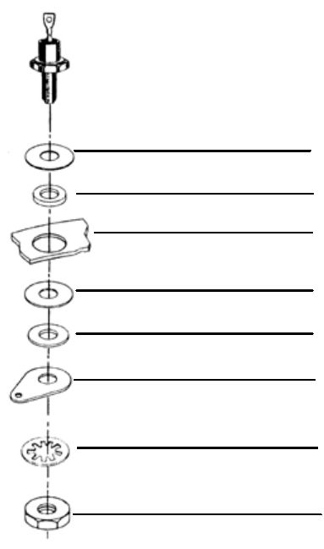

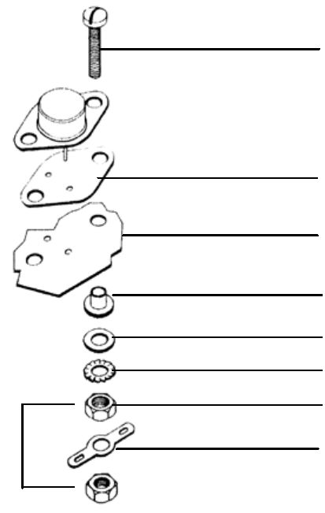
带槽圆头螺钉
云母垫圈
云母垫片 聚四氟乙烯套管
散热板
散热板 云母垫圈
绝缘套管 钢垫圈
垫圈 焊接端
锁紧垫圈 锁紧垫圈
六角螺母
焊接端 六角螺母

图 6aB2-01B(F-1)、B2-01C(F-2) 图 6b C1-01A(D0-4)、C1-01C(D0-5)
封装器件的散热板安装说明 封装器件的散热板安装说明
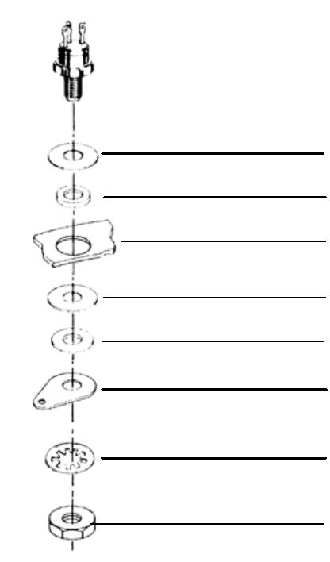
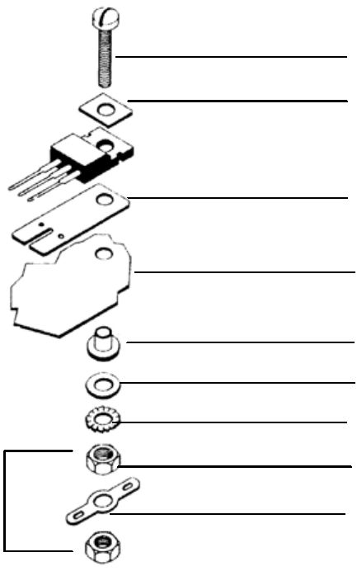
带槽圆头螺钉
矩形垫圈
云母垫圈
云母垫片
聚四氟乙烯套管
散热板
散热板
散热板

绝缘套管 钢垫圈
垫圈 焊接端
锁紧垫圈
缩紧垫圈
六角螺母
焊接端 六角螺母

图 6c F3-03A（TO-220）封装 图 6d G-3、G-4 封装器件的
器件的散热板安装说明 散热板安装说明
在安装使用螺钉时，还应注意以下几点：
a. 不能使用沉头螺钉，因为沉头螺钉容易将不正常的应力加到器件上，而应使用非

沉头螺钉，如圆头或圆柱头螺钉等。
b. 使用攻丝螺钉时，应采取合适的扭转力矩。
三、在贮存、运输等方面的注意事项
1、产品应贮存在温度-10～40℃和相对湿度不大于 80%的干燥、通风、无腐蚀性气体影响的库房内。
2、在库房内贮存超过 36 个月的器件，上机使用前，应对主要电参数及可焊性进行测试和检验，以确保器件质量可靠。
3、产品运输时应有牢固包装箱，箱外应有符合规定的“小心轻放”、“防湿”等标志。装有产品的包装箱允许用任何运输工具运输。运输中应避免雨、雪的直接淋袭和机械撞击。
四、测试器件时的注意事项
为了确保器件测试时，不至于损坏器件，并使测试数据准确，应注意以下几点：
1、标准测试条件：
如无其它规定，器件应在下述条件下进行电测试：
环境温度：25±5℃
相对温度：45%～75%
大气压力：86～106Kpa
2、测试时，半导体器件不应承受将产生超过器件最大额定值的工作条件。作为预防措施，应避免引线误接、反接、短路；应注意防止因开启、关闭而造成的浪涌电压加到器件上。
3、测试截止电流或反向电流小（如 nA 级）的器件时，要注意保证测试夹具与测试仪器连接电路的寄生电流或外部漏电流远小于被测器件的截止电流或反向电流。
4、当可施加的测试条件有可能对器件产生功率耗散时，为了避免器件发热引起的测量误差或损伤器件，应采取脉冲测试。除非另有规定，脉冲时间(t_{p})不大于 10ms，占空比最大2%。在此范围内，脉冲宽度必须长至足以适应试验设备的能力和所要求的准确度，短至
足以避免过热。
5、在进行较大电流测试时，为了避免因引线压降和接触压降所引起的测量误差，应尽可能采用具有开尔文连接功能的测试仪器和测试夹具。

